安徽建筑大学城市建设学院
校园文明督导简报
（第3期）
校园文明督导小组 2020年5月18日

检查督导校园防汛工作
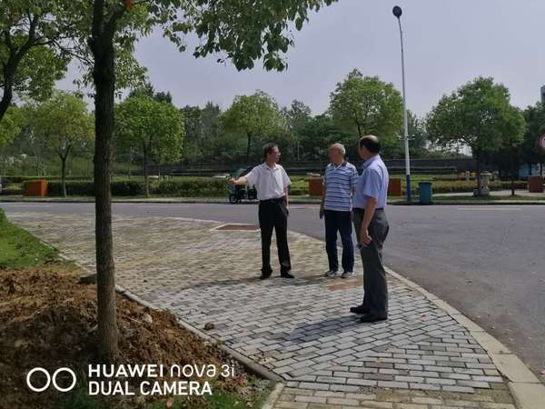
7月20日上午，院党委书记李义宝，副院长王志建、马建国带队检查校园防汛工作，院办公室、后勤保卫处、各系等有关部门负责同志参加检查。对7.18-7.19日暴雨导致校园部分地段等内涝受淹情况进行实地查看，肯定了后勤保卫处及各实验室及时排涝等应急应对措施，有效的降低了浸水损失，同时，要求全院要切实按照省教育厅《安徽省教育厅转发教育部办公厅关于全力以赴做好学校防汛抗洪抢险救灾工作的通知》要求，全面做好我院各级部门、各个环节应对极端天气的防范工作。
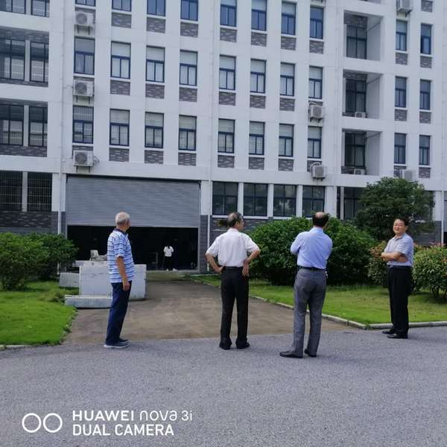
检查组对近期做好防汛工作作出部署：一是做好实验切实做好实验室用电安全；二是将可移动设备移向高处；三是做好实验室保洁、通风工作；四是在极端天气下，应密切观察校内水情，及时排涝重视校园围墙安全和用电安全，防止出现围墙倒塌、漏电等次生灾害的发生；五是加强值班值守，加强薄弱环节的巡防力度，随时掌握本地区天气变化，如发生暴雨、雷暴等极端恶劣天气前，提醒师生减少户外活动。发现问题第一时间协调后勤保卫及有关部门组织抢修。
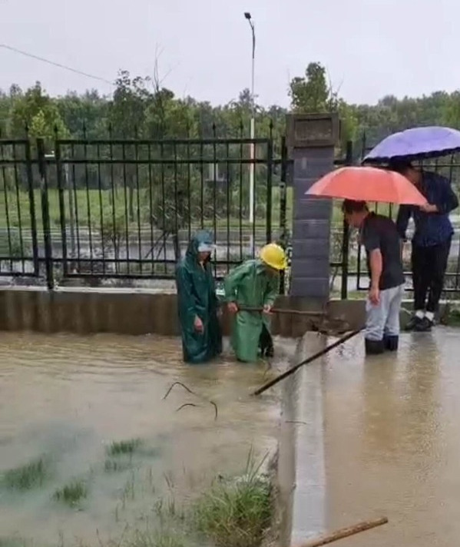
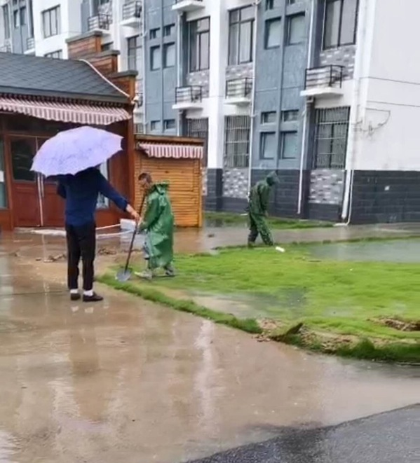
本次检查，对防汛减灾工作进行了再部署、再落实，做到层层传导责任，层层细化落实。王志建强调，各部门应始终把当前防疫、防汛工作和校园安全作为工作的重中之重，进一步排查校园中的薄弱环节，细之又细、实之又实的把各项风险隐患降至最低，坚决防止发生大事故，确保校园安全。

